

**2019年春季学期  
计算机学院大二软件构造课程**

**Lab 1实验报告**

|  |  |
| --- | --- |
| 姓名 | 张婉茹 |
| 学号 | 1170500116 |
| 班号 | 1703002 |
| 电子邮件 | 1271211548@qq.com |
| 手机号码 | 18800418992 |

**目录**

1 实验目标概述 1

2 实验环境配置 1

3 实验过程 1

3.1 Magic Squares 1

3.1.1 isLegalMagicSquare() 1

3.1.2 generateMagicSquare() 2

3.2 Turtle Graphics 3

3.2.1 Problem 1: Clone and import 3

3.2.2 Problem 3: Turtle graphics and drawSquare 3

3.2.3 Problem 5: Drawing polygons 4

3.2.4 Problem 6: Calculating headings 4

3.2.5 Problem 7: Personal art 5

3.2.6 Submitting 5

3.3 Social Network 6

3.3.1 设计/实现FriendshipGraph类 6

3.3.2 设计/实现Person类 6

3.3.3 设计/实现客户端代码main() 7

3.3.4 设计/实现测试用例 8

3.4 Tweet Tweet（选作，额外记分） 9

4 实验进度记录 12

5 实验过程中遇到的困难与解决途径 12

6 实验过程中收获的经验、教训、感想 12

# 实验目标概述

本次实验通过求解四个问题，训练基本Java编程技能，能够利用Java OO开发基本的功能模块，能够阅读理解已有代码框架并根据功能需求补全代码，能够为所开发的代码编写基本的测试程序并完成测试，初步保证所开发代码的正确性。另一方面，利用Git作为代码配置管理的工具，学会Git的基本使用方法。

# 实验环境配置

* 安装JDK，Eclipse和Git
* 配置Eclipse
* 配置Git
* 学习和实践Git的基础知识

GitHub Lab1仓库的URL地址

https://github.com/ComputerScienceHIT/Lab1-1170500116-3.git

# 实验过程

## Magic Squares

判断是否是幻方（每行每列对角线的数字之和相等），并能对不正确的输入做出反应

### isLegalMagicSquare()

先判断输入是否正确，长宽相等，矩阵中的某些数字并非正整数、数字之间并非使用\t分割，正确后再循环判断是否是幻方，结果如下

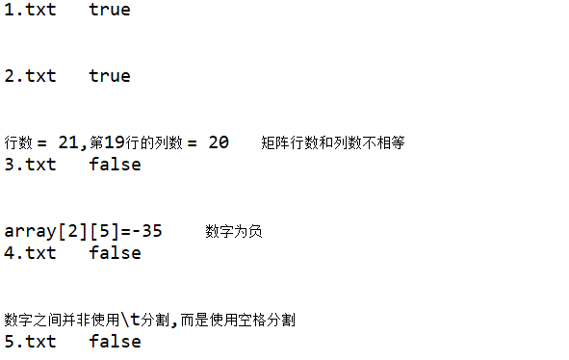

### generateMagicSquare()

流程图如下

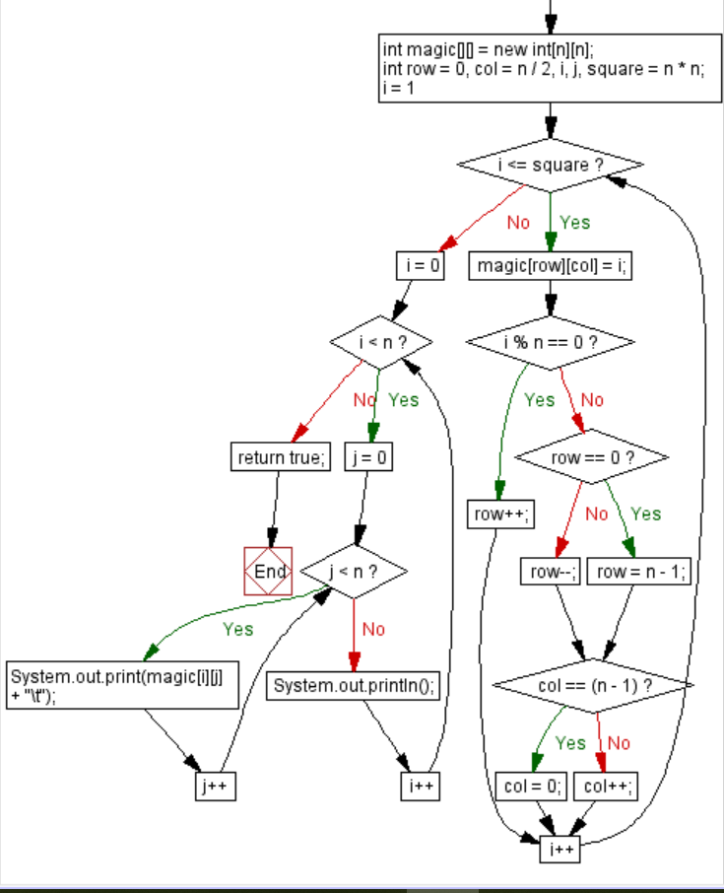

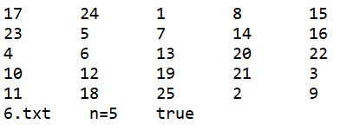

通过从第0行的最中间列开始放数，然后每n个在一个斜趟（斜趟就是每次让row--，col++）上，就可以形成幻方

## Turtle Graphics

通过forward(units)和turn(degrees)函数画出一些图形，有一些函数来计算点到点需要的转角

### Problem 1: Clone and import

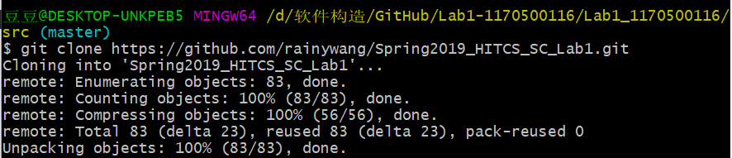

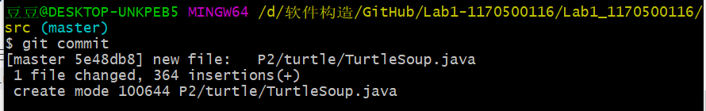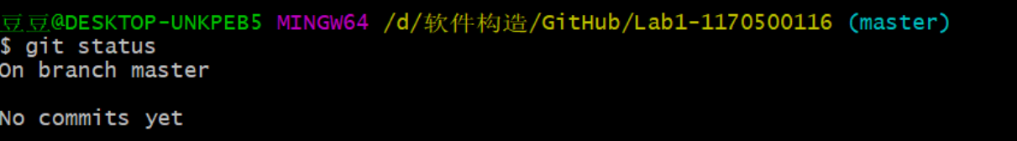

### Problem 3: Turtle graphics and drawSquare

**循环每次旋转90度，画一定长度**

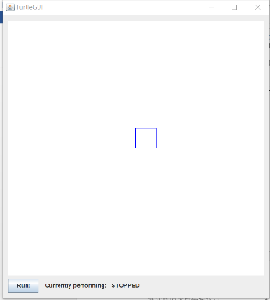

### Problem 5: Drawing polygons

算出正多边形的外角，旋转，画线

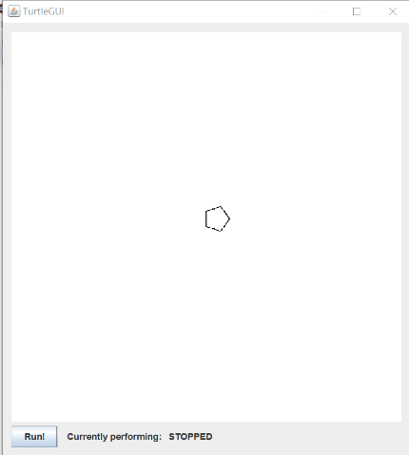

### Problem 6: Calculating headings

运用数学知识计算从一个点到另一个点，headings应该从现在转到目标方向的角度

P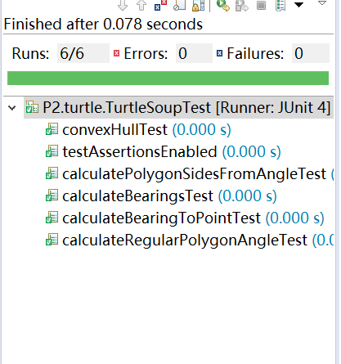

### roblem 7: Personal art

画了一面五星红旗

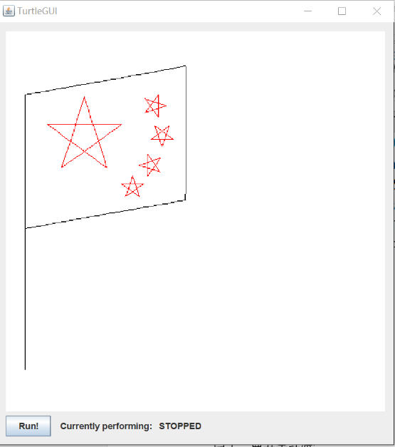

### Submitting

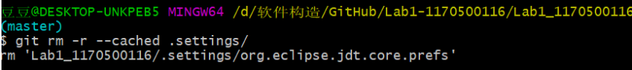

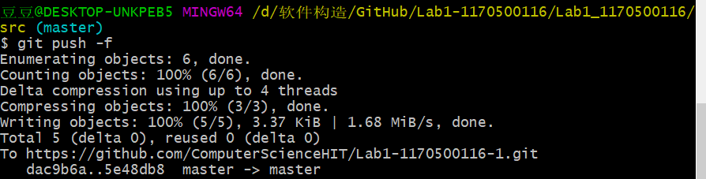

## Social Network

利用图的邻接表建立社交网络，并用广度优先搜索算两个点之间的距离

### 设计/实现FriendshipGraph类

**public** **void** addVertex(Person name)用来忘nameList里面加点，同时我还注意了是否有重名错误

**public** **void** addEdge(Person name1, Person name2)用来加边，注意了name1不可以和name2相同，name1和name2都要在nameList存在否则会抛出异常

**public** **int** getDistance(Person name1, Person name2)用图的广度优先搜索和栈来算距离，其实我已经把它（内部代码）扩展成了有向图，如果a认识b，b不认识a，则返回-1，如果a通过3认识b，而b通过2认识a，则返回-1

### 设计/实现Person类

**private** String name ;

**private** **int** id;

**private** List<Integer> friends = **new** ArrayList<>();

将三个属性设为私用，通过我的set和get还有构造函数来定义这些属性，要求name名字应该都是英文字母，且首字母大写,其他字母小写，且只能是一个单词，friends中不可重复

### 设计/实现客户端代码main()

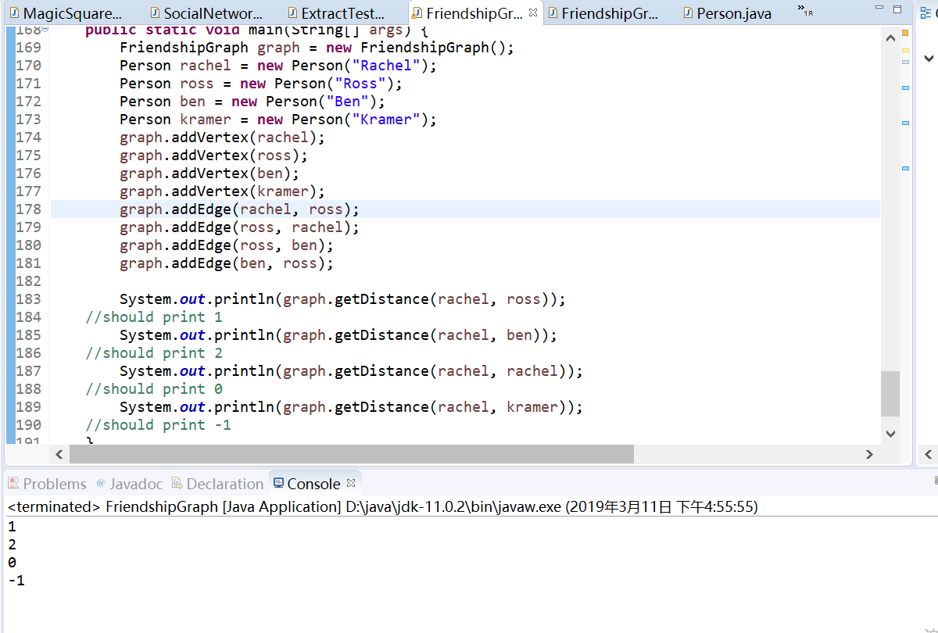

将上述代码的第10行注释掉（意即rachel和ross之间只存在单向的社交关系ross->rachel）的输入结果如下

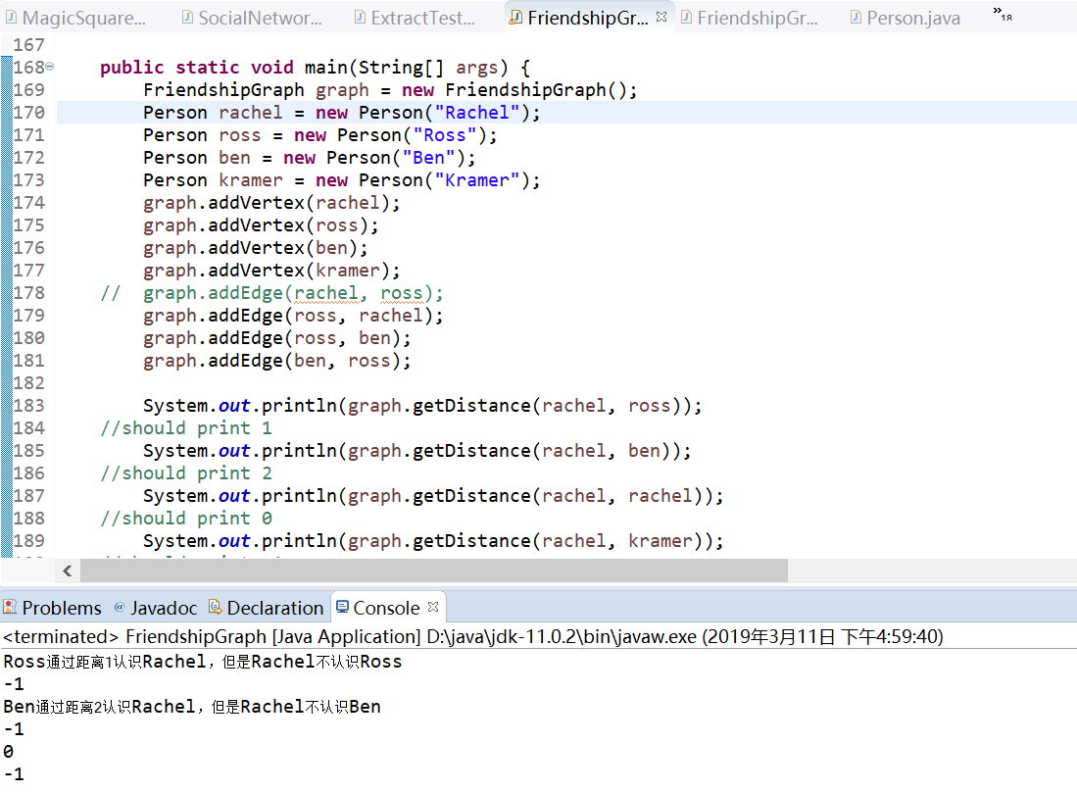

第3行引号中的“Ross”替换为“Rachel”会抛出异常，并提示重名错误，如下图

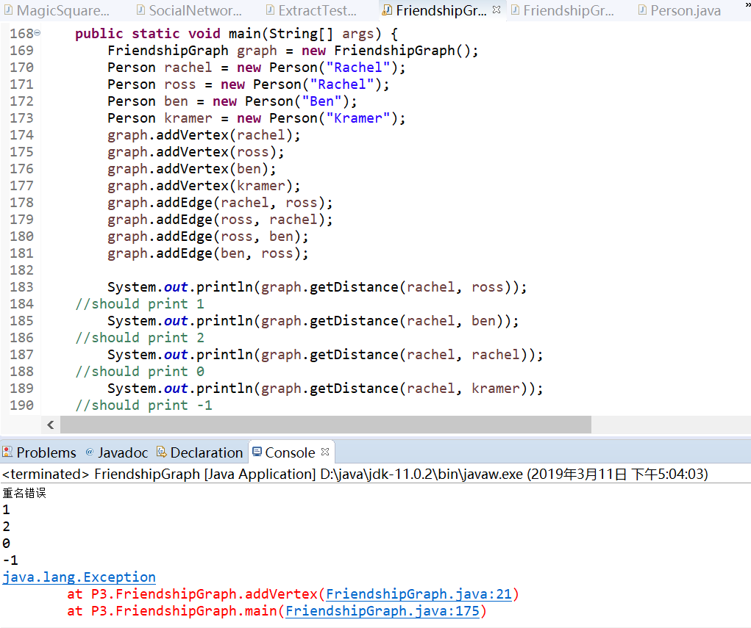

### 设计/实现测试用例

我的测试用例是如下的一个关系图

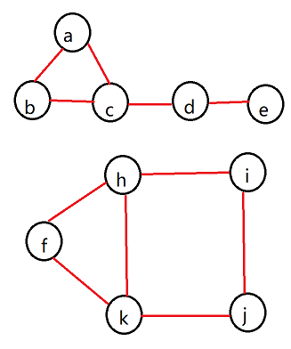

并测试通过

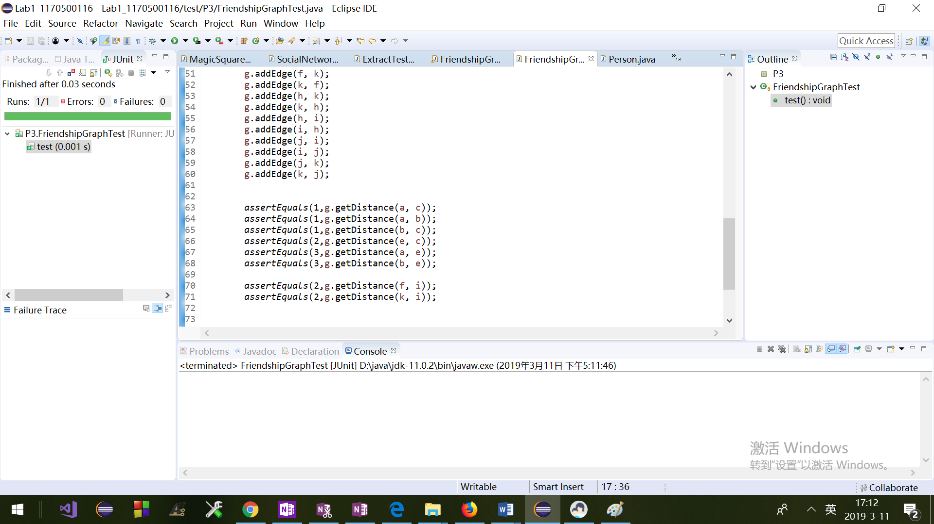

## Tweet Tweet（选作，额外记分）

### Extracting data from tweets

getTimespan()是获得所有推特的最早时间戳和最晚时间戳的区间

getMentionedUsers()是判断一个人的text里面有没有@另一个人，忽略大小写，[且注意了@bubble.hit.edu](mailto:且注意了@bubble.hit.edu)是不可以的，同时自己不可以@自己

测试通过

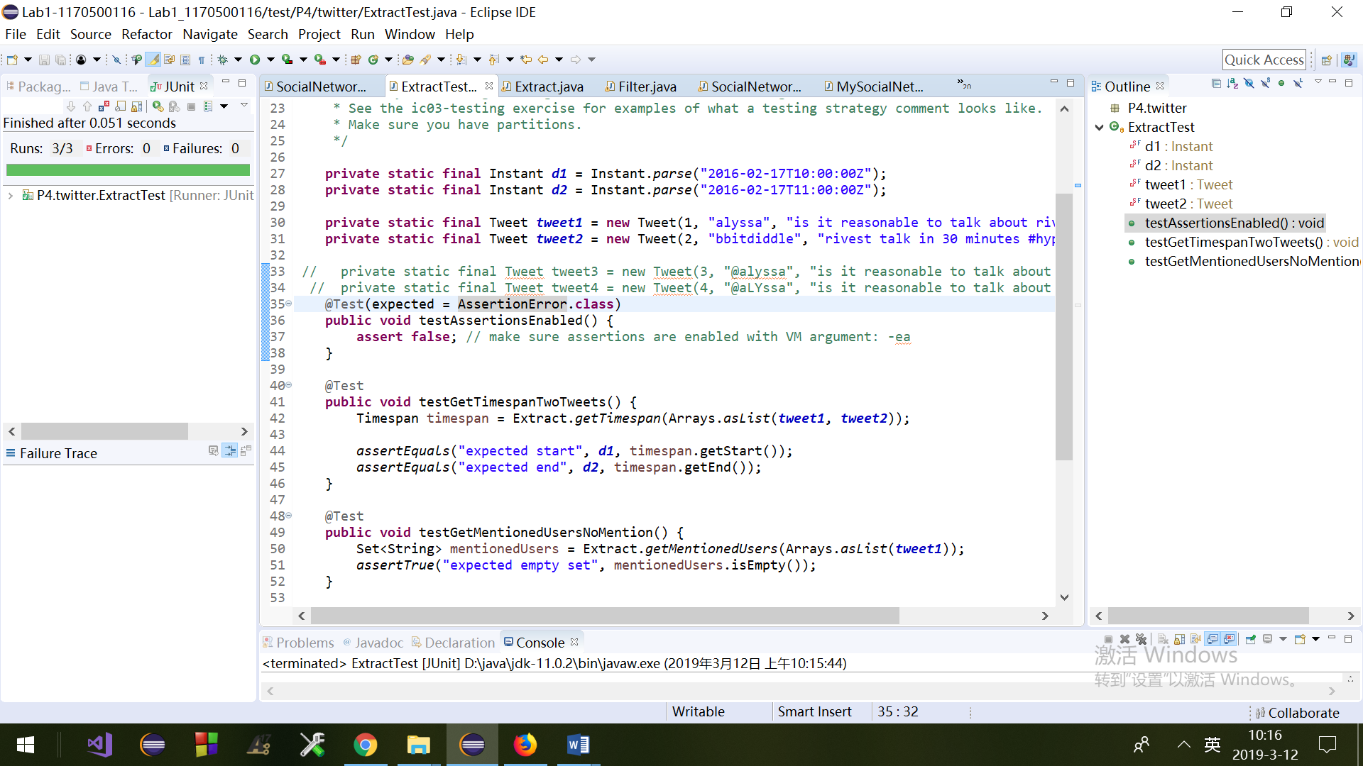

### Filtering lists of tweets

List<Tweet> writtenBy(List<Tweet> tweets, String username)判断tweets里面有没有以username为作者的person，忽略大小写

List<Tweet> inTimespan(List<Tweet> tweets, Timespan timespan)找出在该时区间里面的person

List<Tweet> containing(List<Tweet> tweets, List<String> words)，首先words不可以有空格，如果有空格我会抛出异常，然后来查找tweets的text里面是否有该words，不区分大小写

并且写了测试样例并且通过

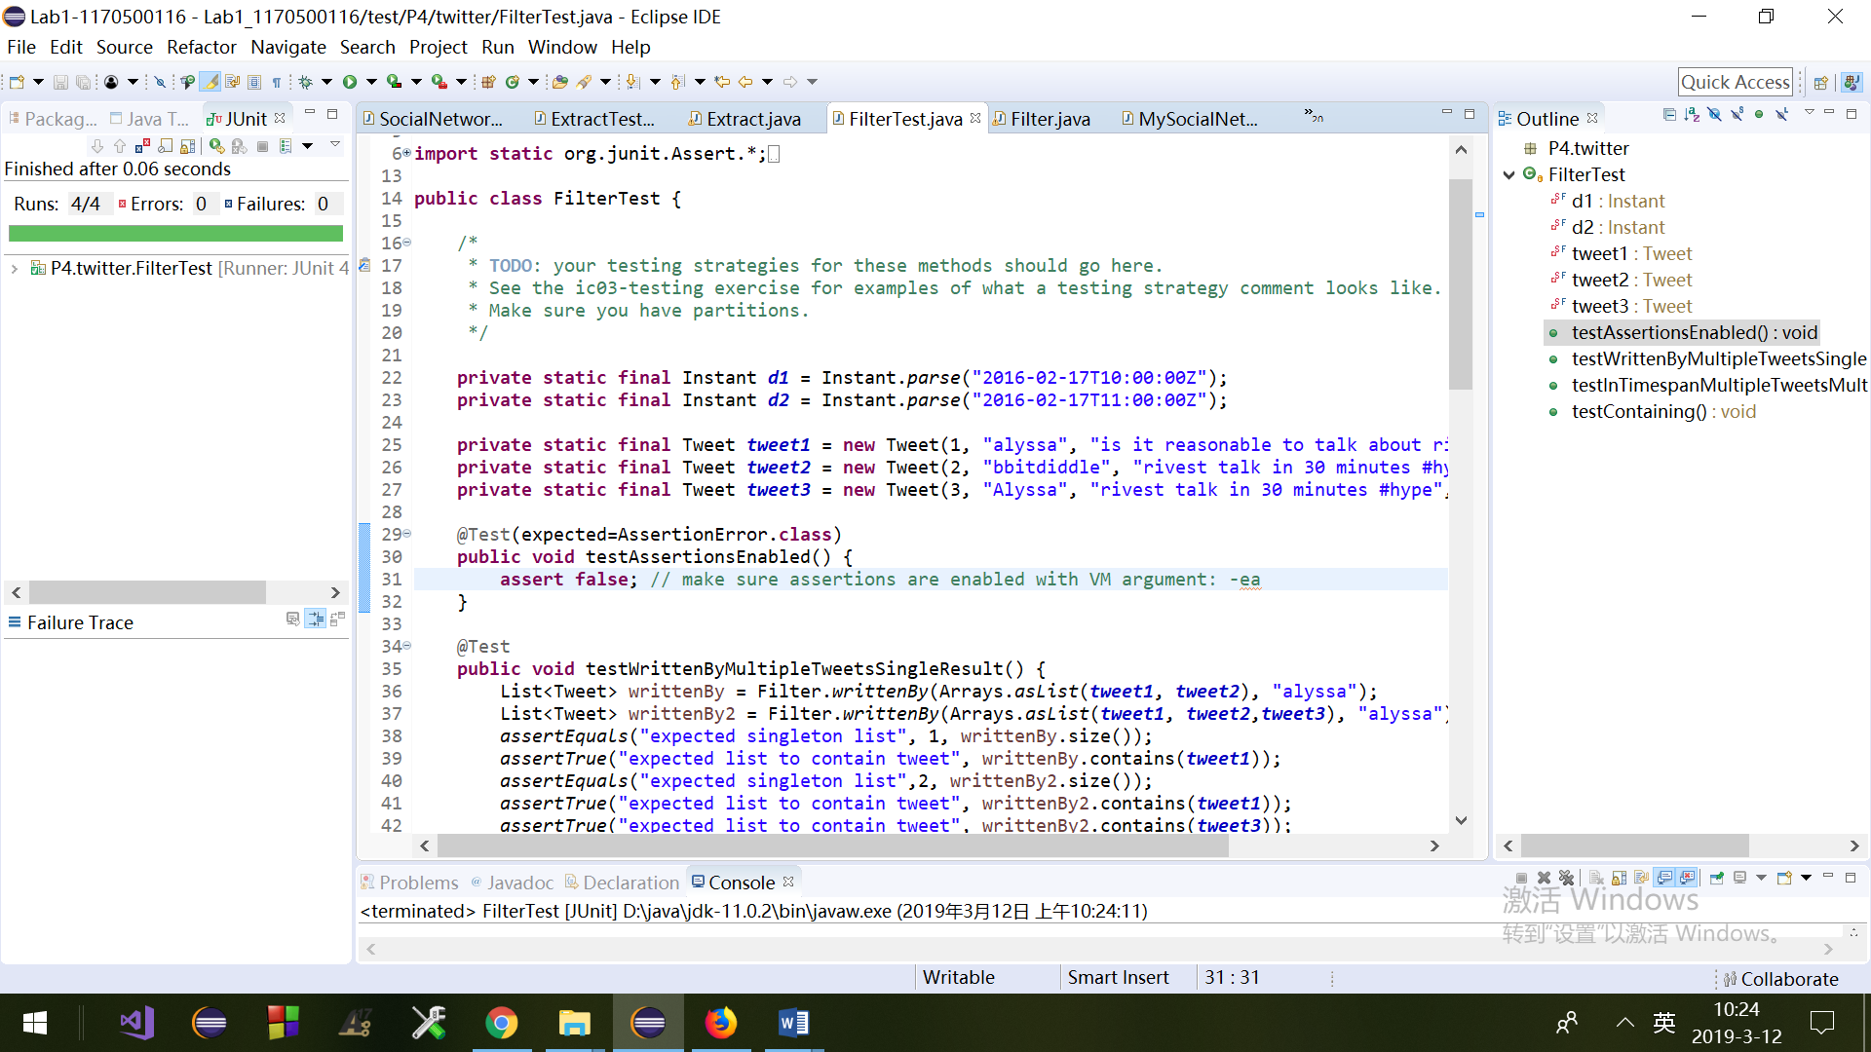

### Inferring a social network

Map<String, Set<String>> guessFollowsGraph(List<Tweet> tweets)用二重循环，看tweets的text里面是否有tweets的@author，注意不区分大小写，一个text里面可以有多个@author，可以区分出是否是@authoradd，在author名字后面还有多余的字母，就不算是@author，[同时@author.hit](mailto:同时@author.hit)不算@

List<String> influencers(Map<String, Set<String>> followsGraph)算出followers的降序排列，如果两个人的followers数量相等就按照Map<String, Set<String>> followsGraph中人名的原始顺序

并自己写了测试样例且通过

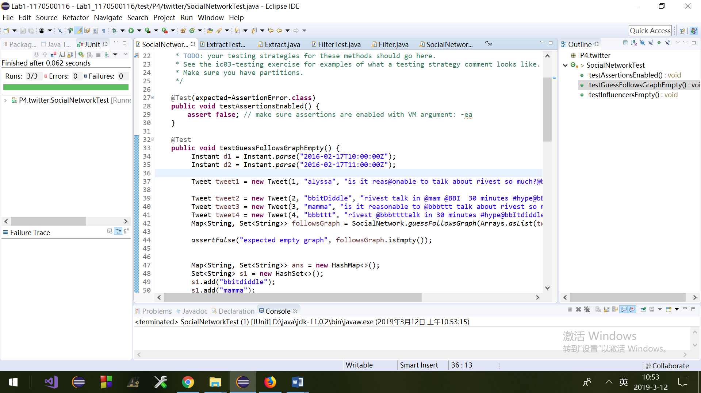

### Get smarter

我自己新键了一个MySocialNetwork.java 和MySocialNetworkTest.java ，新添加的功能是如果两个人的text里面都有#test，就是都有相同的tag就视为互相影响，并自己写了测试样例且通过

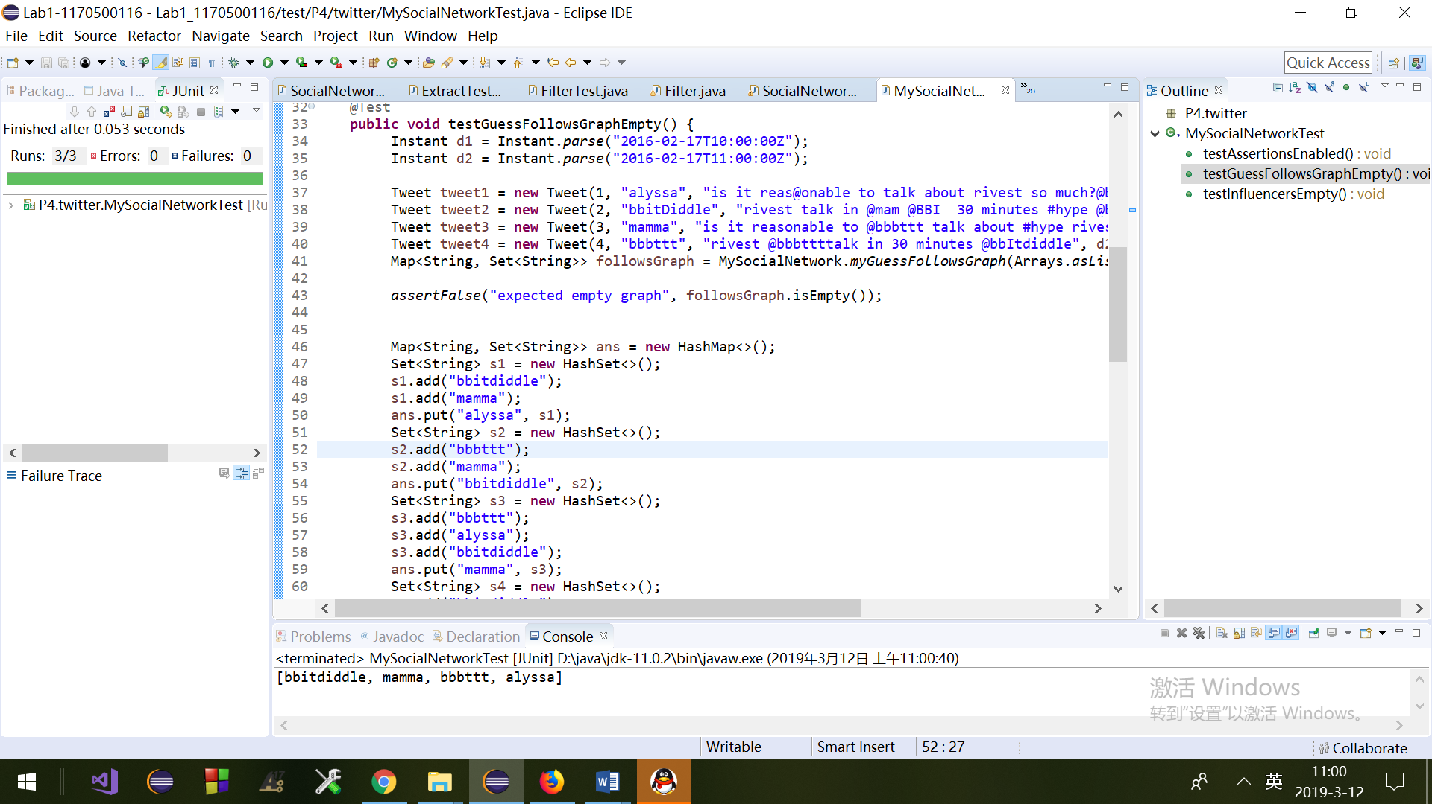

# 实验进度记录

请尽可能详细的记录你的进度情况。

|  |  |  |  |
| --- | --- | --- | --- |
| 日期 | 时间段 | 计划任务 | 实际完成情况 |
| 2018-02-28 | 14:00-15:30 | 编写问题1的isLegalMagicSquare函数并进行测试 | 按计划完成 |
| 2018-2-28 | 17:00-23:30 | 完成问题1和问题2 | 延期1小时完成 |
| 2018-3-5 | 8:00-12:30 | 完成了问题3 | 按计划完成 |
| 2018-3-7 | 17:00-22:30 | 阅读问题4 | 读不懂题，看了一晚上，不知道在说啥 |
| 2018-3-8 | 8:00-22:00 | 完成了问题4 | 当然后续还在不停完善啦 |

# 实验过程中遇到的困难与解决途径

困难就是GitHub，至少注销了三次git账号，而且第一次已经是全都提交好了的，然后老师那给的excel一会说有问题，一会说没问题连接上了，一会又是用户名不对（请忽略这里抱怨的情绪，还是我太笨），反正最后就是反复弄反复弄才提交上。。。。。在此过程中，我熟练的掌握了如何注销创建github账号并用git上传代码呜呜呜呜（请原谅我都是一个时间一起提交）

# 实验过程中收获的经验、教训、感想

本节除了总结你在实验过程中收获的经验和教训，也可就以下方面谈谈你的感受（非必须）：

1. Java编程语言是否对你的口味？
2. 关于Eclipse IDE
3. 关于Git
4. 关于CMU和MIT的作业
5. 关于本实验的工作量、难度、deadline
6. 关于初接触“软件构造”课程